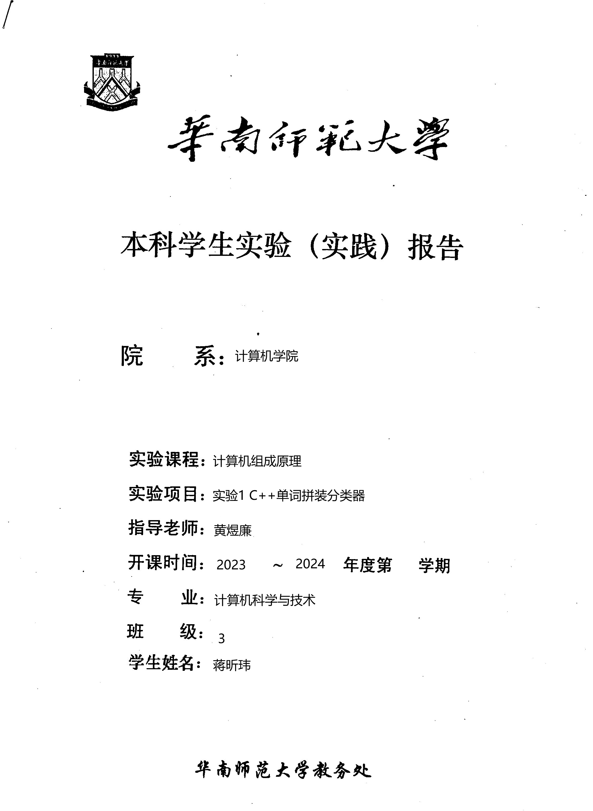

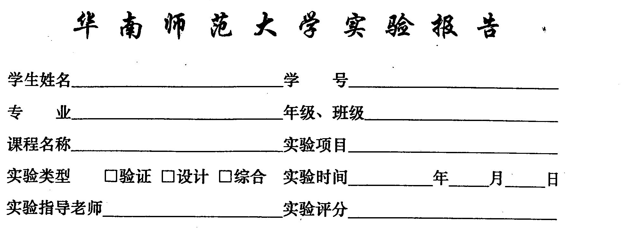

蒋昕玮 20222131051
计算机科学与技术 2022级3
编译原理 C++单词瓶装器

2024 3 10
黄煜廉

一、实验内容

1. 把C++源代码中的各类单词（记号）进行拼装分类。
C++语言包含了几种类型的单词（记号）：标识符，关键字，数（包括二进制、十进制、八进制和十六机制的整数、浮点数），字符串、注释、特殊符号（分界符）和运算符号等【详细的单词类别及拼装规则见详细阅读下面提供的网址中的页面文字说明】。
2.要求应用程序应为Windows界面（窗口式图形界面）：使用对话框打开一个C++源文件，并使用对话框列出所有可以拼装的单词（记号）及其分类。
3.实验设计实现需要采用的编程语言：C++程序设计语言
4.根据实验的要求组织必要的测试数据（要能对实验中要求的各类单词都能做完备的测试）
5.书写完善的软件设计文档。

二、实验目的
1. 实现一个C++程序，用于对输入的单词进行拼装分类，即根据输入的单词列表，将具有相同字母但顺序不同的单词归为同一类别。
2. 熟悉C++中字符串处理的基本操作，包括字符串比较、排序和哈希映射等。
3. 掌握基本的算法设计和实现能力，如如何有效地对单词进行分类并输出结果。
4. 通过实验，加深对哈希映射、排序算法等数据结构和算法的理解和运用。
5. 提高编程实践能力，包括代码规范、注释、模块化设计等方面的实践。

三、实验文档1
1. 实验项目分析

本实验旨在设计一个简单的词法分析器，能够对输入的文本进行词法分析，识别其中的关键字、运算符、标识符、常量、注释等各类词法单元，并将其分类输出。
2. 设计

2.1 总体结构

词法分析器由以下几部分组成：
- `isKeyword` 函数：用于判断给定字符串是否为关键字。
- `isOperator` 函数：用于判断给定字符是否为运算符。
- `isDelimiter` 函数：用于判断给定字符是否为分界符。
- `to_chinese` 函数：将 TokenCode 转换为对应的中文字符串。
- `isLetter` 函数：用于判断给定字符是否为字母。
- `isDigit` 函数：用于判断给定字符是否为数字。
- `scan` 函数：核心函数，用于对输入的代码进行词法分析，生成对应的 Token 序列。
2.2 数据结构选择
-使用 STL 中的 `std::string` 作为字符串类型。
-使用 `std::vector` 存储 Token 序列。
-使用有穷状态自动机思路，设计程序逻辑
2.3 关键算法设计方案

- 词法分析算法主要依赖于遍历输入代码的字符，并根据字符的类型进行相应的处理。采用一系列的判断函数来识别关键字、运算符、标识符、常量等。
- 使用正则表达式来匹配注释、特殊字符等特定模式的字符串。
vector<TOKEN> scan(string code)
{
string tokenstring;
vector<TOKEN> result;
string::const_iterator it = code.begin();
while (it != code.end())
{
char ch = *it;
if (ch == ' ' || ch == '\n' || ch == '\t')
{
it++;
continue;
}
else if (isLetter(ch))
{
tokenstring = "";
while (isLetter(ch))
{
tokenstring.push_back(ch);
it++;
ch = *it;
}
if (isKeyword(tokenstring))
{
TOKEN token(tokenstring, KEYWORD);
result.push_back(token);

}
else
{
TOKEN token(tokenstring, IDENTIFIER);
result.push_back(token);
}
}
else if (isDigit(ch))
{
bool isfloat = false;
tokenstring = "";
while (isDigit(ch))
{
tokenstring.push_back(ch);
it++;
ch = *it;
if (ch == '.' && !isfloat)
{
isfloat = true;
tokenstring.push_back(ch);
it++;
ch = *it;
}
}
if (isfloat)
{
TOKEN token(tokenstring, FLOAT);
result.push_back(token);
}
else
{
TOKEN token(tokenstring, INT);
result.push_back(token);
}

}
else if (isDelimiter(ch))
{
tokenstring = "";
if (ch == '\"')
{
tokenstring.push_back(ch);
it++;
ch = *(it);
while (ch != '\"')
{
ch = *it;
tokenstring.push_back(ch);
it++;
}
TOKEN token(tokenstring, STRING);
result.push_back(token);

}
else
{
tokenstring = ch;
TOKEN token(tokenstring, DELIMITER);
result.push_back(token);
it++;
}
}
else if (isOperator(ch))
{
tokenstring = "";
if (ch == '/')
{
regex regexComment("^//.*$|/\\*.*?\\*/", regex::ECMAScript); // 修改正则表达式以匹配单行和多行注释
smatch re_result;
string::const_iterator iterStart = it;
string::const_iterator iterEnd = code.end();
if (regex_search(iterStart, iterEnd, re_result, regexComment))
{
TOKEN token(re_result[0], COMMENT);
result.push_back(token);
it = re_result[0].second;
}
else
{
tokenstring = ch;
TOKEN token(tokenstring, OPERATOR);
result.push_back(token);
++it;
}
}
else if (ch == '<')
{
regex regexComment("^<.*>$", regex::ECMAScript);
smatch re_result;
string::const_iterator iterStart = it;
string::const_iterator iterEnd = code.end();
if (regex_search(iterStart, iterEnd, re_result, regexComment))
{
TOKEN token(re_result[0], SPECIAL);
result.push_back(token);
it = re_result[0].second;
}
else
{
while (isOperator(ch))
{
tokenstring.push_back(ch);
it++;
ch = *it;
}
TOKEN token(tokenstring, OPERATOR);
result.push_back(token);
}
}
else
{
while (isOperator(ch))
{
tokenstring.push_back(ch);
it++;
ch = *it;
}
TOKEN token(tokenstring, OPERATOR);
result.push_back(token);
}
}
else
{
tokenstring = ch;
TOKEN token(tokenstring, UNDEF);
result.push_back(token);
++it;
}

}
return result;
}
3. 实现
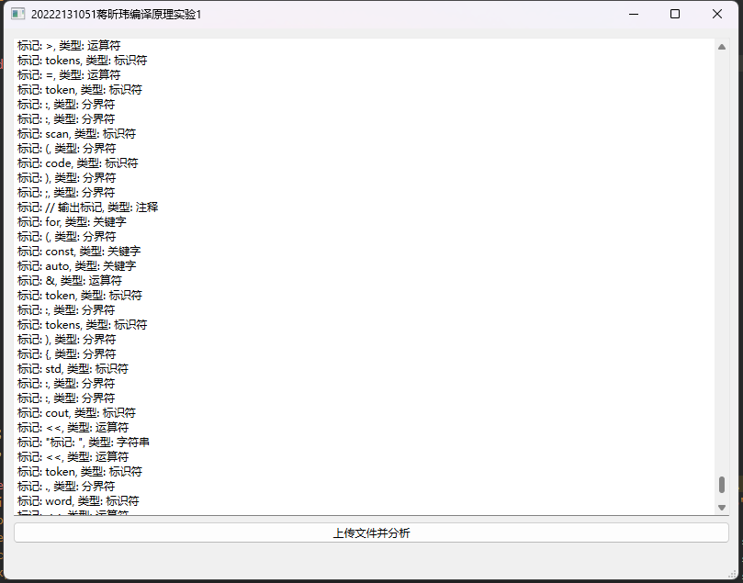
实现过程主要包括各个函数的编写及整合，其中关键是 `scan` 函数，它负责对输入的代码进行逐字符扫描，并根据字符的类型生成相应的 Token，并存储在 Token 序列中。
4. 测试

为了保证代码的正确性，需要进行充分的测试，主要包括以下几个方面：

- 对于各种类型的关键字、运算符、标识符、常量，分别输入测试代码，检查是否能够正确识别并生成对应的 Token。
- 对于各种特殊情况，如注释、特殊字符等，输入相应的测试代码，检查是否能够正确识别。
- 对于边界情况，如空字符串、单个字符等，也需要进行测试。

以上为实验项目的分析、设计、实现及测试内容。

5. 总结

通过本实验，实现了一个简单的词法分析器，能够对输入的代码进行词法分析，并生成对应的 Token 序列。在实现过程中，主要涉及到字符的遍历、类型判断等操作，通过合适的算法设计方案，实现了词法分析功能。在测试阶段，对各种情况进行了充分测试，保证了代码的正确性和稳定性。

四、实验总结（心得体会）

1. 深入理解编译原理
- 实验过程让我更深入了解了编译原理中词法分析的基本概念和工作原理。
- 学会了如何识别并区分不同类型的词法单元，如关键字、标识符、常量等。

2. 熟悉编程语言特性
- 通过实验，我熟悉了C++语言中的字符串处理、容器运用等方面的知识。
- 对STL中的`std::string`和`std::vector`的使用更加熟练，能够灵活运用它们来处理字符串和存储数据。

3. 锻炼了编码能力
- 编写词法分析器的过程中，需要考虑到各种边界情况和特殊情况，这锻炼了我的编码能力和逻辑思维能力。
- 通过不断地调试和优化代码，我逐渐提高了编码的效率和质量。

4. 测试的重要性
- 在测试阶段，发现了代码中的一些潜在问题和漏洞，并及时进行了修复。
- 测试不仅可以验证代码的正确性，还可以发现潜在的性能问题和逻辑错误，对于保证代码质量至关重要。

五、参考文献：
- Aho, Alfred V., et al. "Compilers: Principles, Techniques, and Tools." Addison-Wesley, 2006.
- Dragon Book - Aho, Alfred V., Lam, Monica S., Sethi, Ravi, and Ullman, Jeffrey D. "Compilers: Principles, Techniques, & Tools." 2nd Edition, Addison-Wesley, 2007.
- Cooper, Keith D., and Linda Torczon. "Engineering a Compiler." Morgan Kaufmann, 2011.
- Appel, Andrew W. "Modern Compiler Implementation in C." Cambridge University Press, 1998.
- Grune, Dick, et al. "Modern Compiler Design." Wiley, 2012.

